**ВОСПИТАНИЕ С ЛЮБОВЬЮ  
ШПАРГАЛКИ ДЛЯ РОДИТЕЛЕЙ**

**Говорите ребенку…**

* **Я тебя люблю!**
* **Я люблю тебя, даже  
  когда я злюсь на тебя.**
* **Я так рад(а), что ты  
  у меня есть!**

**Рассказывайте ребенку…**

* **Истории о его рождении   
  или усыновлении; выборе имени; забавных случаях, произошедших  
  в первые годы его жизни.**
* **О себе в его возрасте.**
* **Что Вам тоже иногда бывает сложно.**

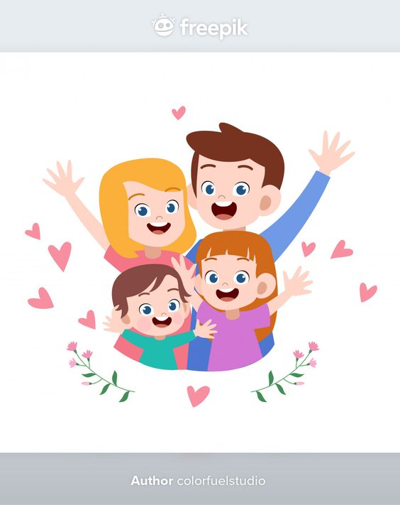

**Отпускайте…**

* **Чувство вины.**
* **Ваши мысли о том,  
  как должно быть  
  или что подумают остальные.**
* **Вашу потребность быть правым.**

**Порадуйте ребенка…**

* **Положите подарок под подушку.**
* **Выложите еду в форме смайлика.**
* **Устройте неожиданное путешествие.**

**Спрашивайте у ребенка…**

* **Почему, ты думаешь, это случилось?**
* **Как нам можно это исправить?**
* **Какое у тебя самое  
  приятное воспоминание за день?**
* **О чем ты мечтаешь?**

**Выделите время чтобы…**

* **Посмотреть на птиц  
  или строительную технику.**
* **Сходить куда-то вместе.**
* **Почитать сказку или сыграть   
  в настольную игру.**

**Показывайте ребенку…**

* **Как сделать что-то, вместо того чтобы запрещать это делать.**
* **Как искать информацию,  
  когда не знаешь ответа.**